https://www.letemps.ch/suisse/tres-hostile-val-bavona-petrifie-temps?utm_source=whatsapp&utm_medium=share&utm_campaign=articlea

Le très hostile Val Bavona, pétrifié dans le temps
Aux confins du Tessin, une vallée demeure figée au XVIe siècle. Rustique par choix, elle résiste encore et toujours à l’électricité
Deux falaises à pic bordent une étroite bande de terre. Sur leurs pentes abruptes, de longues cascades. Notamment Foroglio, 110 mètres de haut. Quand il pleut, il y en a des centaines. Elles s’écrasent sur une petite plaine, sinueuse bande de terre proie des éboulements. Et là où la montagne ne s’effondre pas, d’immenses blocs erratiques encombrent les lieux, comme tombés du ciel. Au premier coup d’œil, une terre hostile aux hommes. Au deuxième, toujours le même constat.
Pas pour les habitants du Val Bavona, toutefois. Sur les monolithes, contre leurs flancs ou à l’ombre des grands rochers, les montagnards ont arraché une place où survivre à la nature. Toujours présents, ils ont concédé quelques adaptations au confort moderne. Mais pas trop. Ne cherchez pas d’interrupteur quand la nuit tombe, le val n’a pas l’électricité. Sauvage dans son ADN, le rugueux nord-ouest tessinois n’est pas près de se laisser dompter.
PUBBLICITÀ

Sombre et inhospitalier
«Ici, c’est rocheux, raide et hostile. Mais quand les bons terrains sont pris, il faut bien aller chercher ailleurs.» Petites lunettes rondes sur un visage taillé à la serpe, Flavio Zappa est la mémoire des lieux. Historien, archéologue, médiéviste, il a conduit des fouilles, rénové et cartographié la plupart des splüi du val – ces maisons enterrées sous un bloc, typiques de la région. Son propre ouvrage de référence en main, il nous a emmené découvrir son domaine.
Située à un jet de pierre de Locarno, la région ne correspond en rien aux clichés tessinois. Pas de palmiers dorés sur la riviera. Pas de vigne. Et très peu de soleil. «Beaucoup d’endroits demeurent même dans la pénombre tout l’hiver», éclaire Flavio Zappa en marchant d’un bon pas. Bordé de véritables murailles rocheuses, moins de 2% de la surface du val est apte à la culture. Pour préserver cette maigre ressource, l’architecture des lieux a une apparence quasi troglodyte.

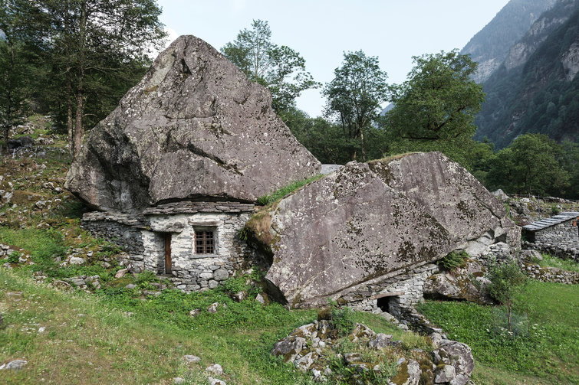Un exemple de «splüi», une habitation troglodyte. Claudio Bader/13photo pour Le Temps
«Aujourd’hui quand une grosse pierre gêne, on la détruit à l’explosif. A l’époque, on ne pouvait pas. Alors l’homme a construit en dessous, en dessus, partout.» Le résultat a l’allure d’un rocailleux village de Schtroumpfs. Les sommets remblayés de blocs de quatre mètres de haut accueillent des potagers suspendus, des espaces excavés sous les rochers géants servent d’abri au bétail et les habitations biscornues des 13 villages du val apparaissent coiffées de prodigieux monolithes. Ou tassées sur quelques mètres carrés entre deux pierres.
Tout a été fait pour préserver le terrain fertile. Des «maisons-tours» – gratte-ciel avant l’heure – permettent d’économiser la surface au sol et, à Sonlerto, c’est même le bourg entier qui a été construit au milieu d’un ancien éboulement. Aussi âpre que soit l’existence, les humains résident là depuis des millénaires. «Des premières traces trouvées au pied du Monte Basodino (3200 mètres) montrent que des contemporains d’Ötzi fréquentaient déjà la région il y a plus de 5000 ans, détaille Flavio Zappa. Surtout des chasseurs et des chercheurs de cristal.»
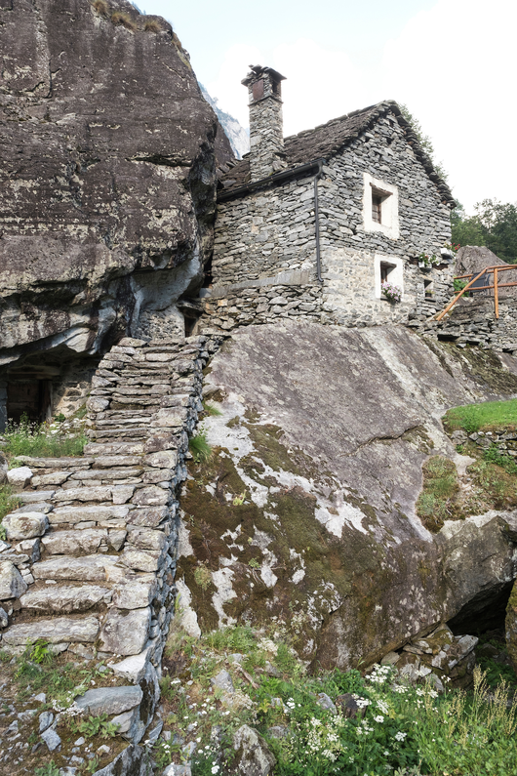Le Val Bavona est un des rares lieux en Suisse sans connexion au réseau électrique. Claudio Bader/13photo pour Le Temps

Le grand exode
Car le lieu dispose quand même de quelques avantages: de l’eau, du bois, des pierres semi-précieuses et des cols relativement faciles d’accès. Au sud du val, la découverte d’une nécropole romaine indique que les anciens maîtres de l’Europe fréquentaient déjà cette contrée au début du millénaire. Leurs successeurs y ont développé une économie pastorale basée sur de petits troupeaux de chèvres, la fabrication de fromage à pâte dure et une maigre agriculture. En hiver, l’alimentation était principalement constituée de châtaignes séchées. La vie était rude, mais les hommes tenaient bon.
Jusqu’à ce que le sort s’acharne. «Au XVIe siècle, la «petite glaciation» commence, explique Flavio Zappa. Les hivers sont plus longs, les étés sont plus humides, il pleut davantage.» Déjà sur le fil, l’existence devient souffrance. Des éboulements d’une ampleur historique emportent une partie du territoire, la rivière déborde et les rares terres cultivables sont rongées par l’eau. Les habitants perdent espoir: c’est l’exode. L’apparence des lieux ne changera plus beaucoup jusqu’à aujourd’hui.
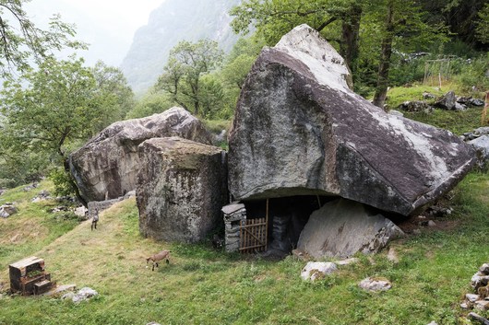Une économie pastorale s’est développée dans le val. Claudio Bader/13photo pour Le Temps
«Les résidences principales deviennent des étapes estivales pour les anciens habitants, désormais logés en bas de vallée», conte l’historien. Le principe de transhumance prévaut pour les agriculteurs, qui continuent de visiter leurs anciennes demeures en été. Ils n’investissent toutefois plus que dans leurs résidences d’hiver. «Cela et l’absence de toute route jusque dans les années 1950 font que les villages ont conservé leur aspect primitif jusqu’à nos jours.» Désormais uniquement habité l’été, les hameaux paraissent comme figés dans le temps. Rocheux, modestes, et sans électricité.
Cette particularité alimente les conversations dans le val, qui réfléchit régulièrement à entreprendre des travaux pour se brancher au secteur. Sans jamais aboutir. «Ce n’est pas considéré comme un désavantage excessif, dit Flavio Zappa. On s’est habitué à faire sans, on utilise du bois, des bougies. Les gens qui habitent les lieux le font aussi pour revenir aux sources.» Au milieu des toits de pierre, quelques carrés bleus révèlent tout de même que la tradition bénéficie çà et là d’un coup de pouce photovoltaïque. Traditionnel, certes, mais les séries Netflix n’attendent pas

